项目名称 | 半导体二极管认知及应用 |  | 课时2 | 电子教研组：陶文斌
任务 | 任务一、普通二极管的认知及应用
教学目的 | 1.掌握二极管的识别检查；  2.掌握二极管参数查阅与选择；  3.掌握半导体材料基础知识；  4.认识PN结形成过程及单向导电性；  5.掌握二极管结构、符号、分类、伏安特性、主要参数。
教学重点 | 二极管结构、符号、分类、伏安特性、主要参数
教学难点 | PN结形成过程及单向导电性
教学步骤 | 教学内容
任务导入 | 根据材料的导电能力，可以将他们 划分导体、绝缘体和半导体。 典型的半导体是硅Si和锗Ge，它们都是+4价元素。纯净晶体结构的半导体称为本征半导体。如硅、锗单晶体。如果对其进行参杂，对半导体导电性能有什么样的影响？
任务讲解 | 一、半导体材料认知  1.本征半导体  本征半导体：纯净晶体结构的半导体。如硅、锗单晶体（Si和Ge）。它们都是+4价元素  2.杂质半导体  (1)P型半导体：在本征半导体中，掺入3价元素。  自由电子是少数载流子，空穴是多数载流子。如图1-1-1（a）  (2)N型半导体：在本征半导体中，掺入5价元素。  自由电子-多数载流子，空穴-少数载流子。如图1-1-1（b）  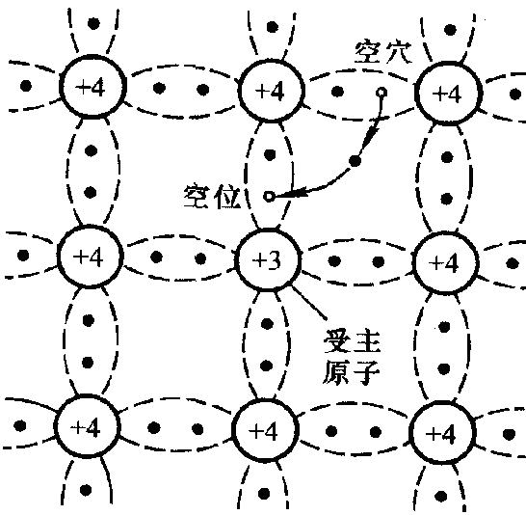  图1-1-1 P型半导体（a）  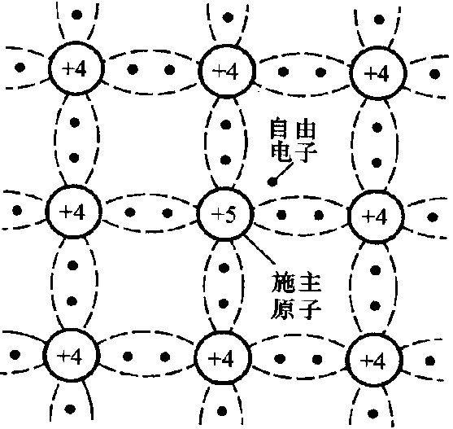  图1-1-1 N型半导体（b）  二、PN结及其单向导电性认知  1. PN结形成  扩散运动：电子从N区向P区扩散；空穴从P去向N区扩散，形成了空间电荷区，也就是形成了内电场。如图1-1-2（a）  漂移运动：在电场的作用下，少数载流子作漂移运动如图1-1-2（b） 。  运动平衡：当扩散运动与漂移运动相等时，通过界面的载流子为0。此时，PN结的交界区就形成一个缺少载流子的高阻区，我们又把它称为阻挡层或耗尽层。  图1-1-2（a）  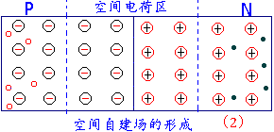  图1-1-2（b）  2.PN结单向导电性  图1-1-3（a）  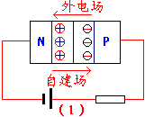  PN结外加正向电压： P区接电源的正极，N区接电源的负极。  如图所示（1）这时的PN结处于导通状态.  PN结外加反向电压： P区接电源的负极，N区接电源的正极。形成漂移反向电流。反向电流很小，PN结处于截止状态。如图1-1-3（b）所示  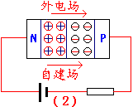  图1-1-3（b）  三、二极管及其伏安特性认知  1.二极管的构成  对PN结，从P区引出阳极引线，从N区引出阴极引线。符号如图所示  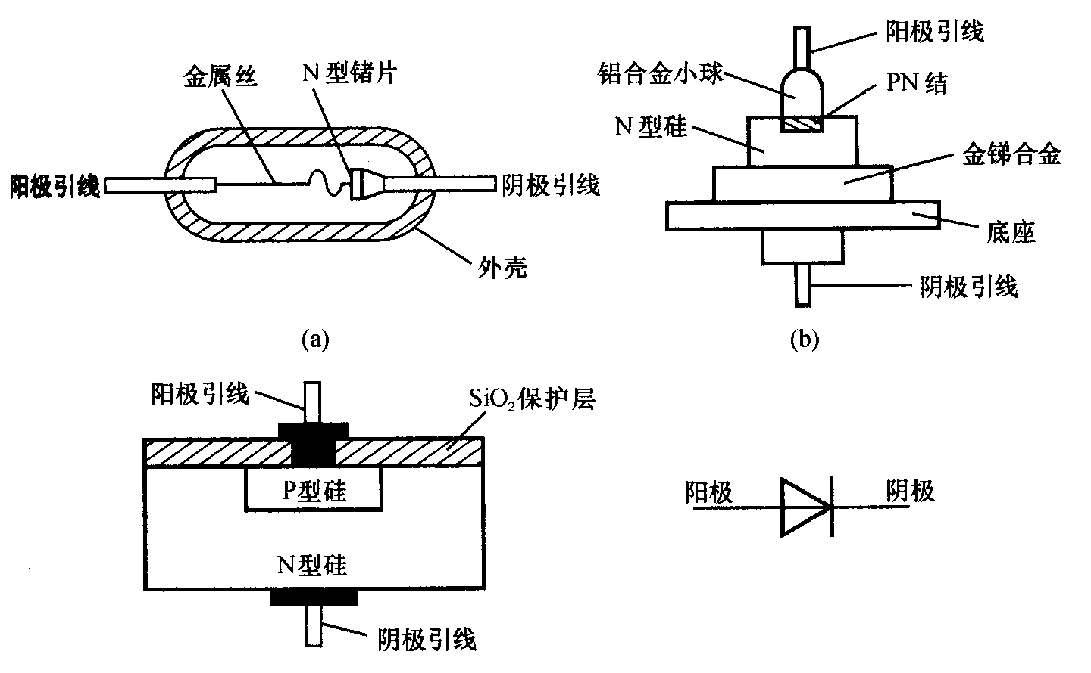  1-1-4 二极管分类  2.二极管分类  按材料分类：硅二极管和锗二极管  按结构分类：  （1）点接触：结电容小，通过的电流小，频率高，使用于高频小功率整流。如图图1-1-4（a）  （2） 面接触：结电容大，通过的电流大，频率低，用于整流。如图图1-1-4（b）  （3）平面接触：结电容大，电流大，用于大功率整流。如图（c）  3.二极管的伏安特性  它的电流和电压的关系通式为：  它被称为伏安特性方程，如图所示为伏安特性曲线  正向特性  当正向电压超过死区电压后（硅二极管为0.5V左右  锗二极管为0.1V左右，可以近似认为，处于恒压降状态），二极管导通,电流与电压关系近似指数关系。  反向特性  反偏时，反向电流值很小，反向电阻很大，反向电压超过UBR则被击穿。  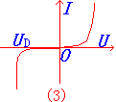  PN结击穿特性  雪崩击穿：对于硅材料的PN结来说，击穿电压〉7v时为雪崩击穿，  齐纳击穿：击穿电压<4v时为齐纳击穿。  说明：在4v与7v之间，两种击穿都有。这种现象破坏了PN结的单向导电性，我们在使用时要避免。击穿并不意味着PN结烧坏。  四、二极管的主要参数及应用  1．最大整流电流I_{F}：是二极管长期运行时允许通过的最大正向平均电流，其值与PN结面积及外部散热条件等有关。  2．最高反向工作电压U_{RM：}是二极管工作时允许外加的最大反向电压，超过此值时，-极管有可能因反向击穿而损坏。通常U_{R}。为击穿电压U_{（BR）}的一半。  3．反向电流I_{R}：是二极管未击穿时的反向电流。I_{R}愈小，二极管的单向导电性愈好，I_{R}对温度非常敏感。  4．最高工作频率f_{M}：是二极管工作的上限频率。超过此值时，由于结电容的作用，二极管将不能很好地体现单向导电性。
任务训练 | 例1.1.1硅二极管，R = 2 kΩ，分别用二极管理想模型和恒压降模型求出 V_{DD} = 2 V 和 V_{DD} = 10 V 时 I_{O} 和 U_{O} 的值  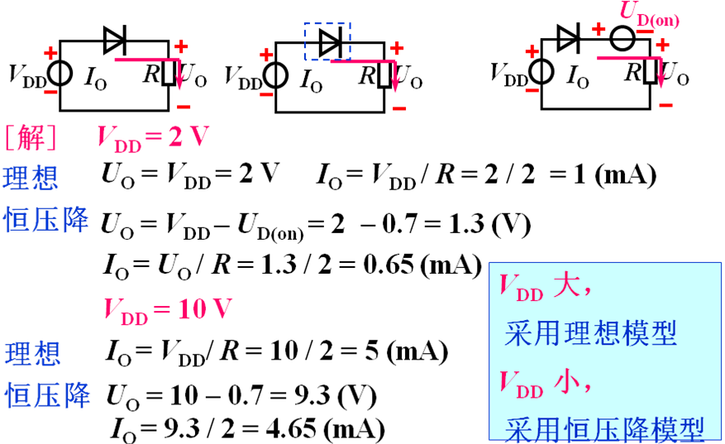  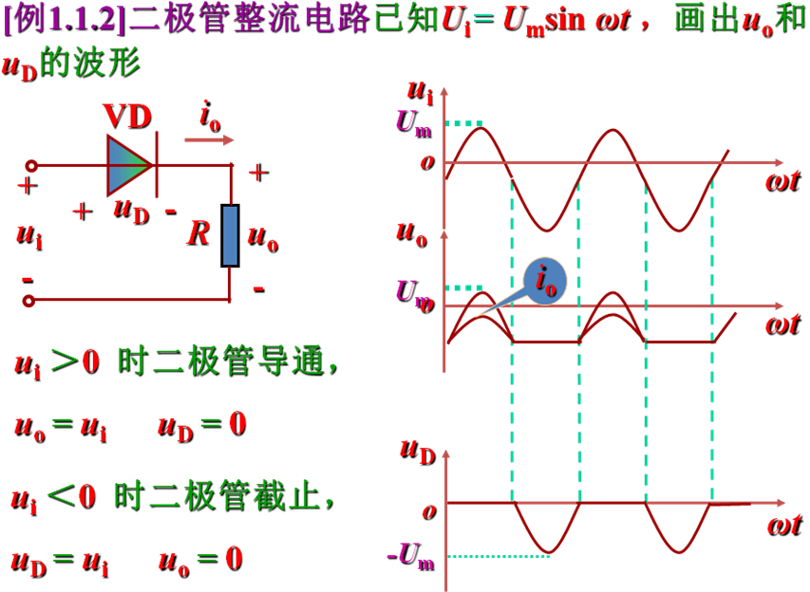  二极管的开关作用：  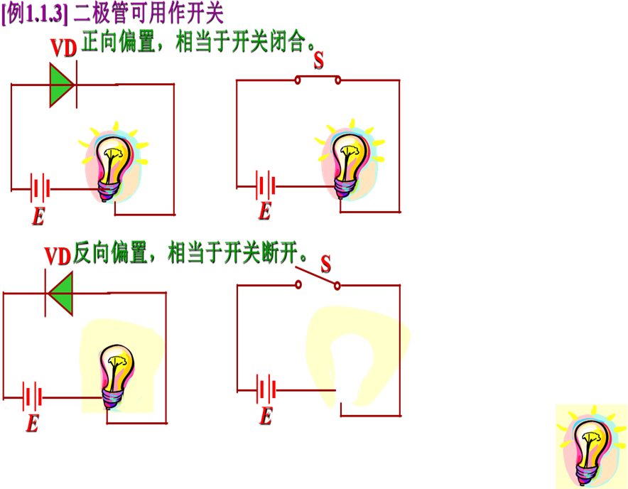
任务总结 | 应掌握的知识：  1.半导体材料：本征半导体、P型半导体、N型半导体认知  2.PN结形成的过程：扩散——漂移——平衡  3.PN结的单向导电性：正偏导通，反偏截止。  4.二极管的结构、符号、分类、参数  应掌握的能力：  1.简单二极管电路分析；  2.二极管的检测与基本应用。
课外练习
任务二、特殊二极管的认知及应用
授课班级 |  | 课时 | 2
教学目标 | 能力（技能）目标 |  | 知识目标
教学目标 | 1.稳压二极管的应用； |  | 1.稳压二极管的认知  2.变容二极管的认知；  3、发光二极管的认知；  4、光电二极管的认知
教学重点 | 稳压二极管的应用
教学难点 | 稳压二极管的认知
教学步骤 | 教学内容
任务导入 | 一些二极管由于结构、工艺的特殊之处而具备一些特殊性能：如稳压管、发光二极管、光电二极管等。下面了解、认知、学习这些二极管的知识，并通过实践加以应用
任务讲解 | 一、稳压二极管认知  1.结构、分类、外形  按封装不同分类：可分为玻璃外壳、塑料封装、金属稳压二极管等；  按功率不同分类：可分为小功率（1W以下）和大功率稳压二极管。  2.硅稳压管伏安特性  硅稳压管的伏安特性如图1-2-1所示，它的正面特性和普通二极管一样，它的反向特性的击穿电压值较低，特性较陡。稳压二极管正是利用反向击穿区内电流在很大范围内变化，而管子两端的电压却变化很小。图1-2-1中BC段为硅稳压管的工作区域。  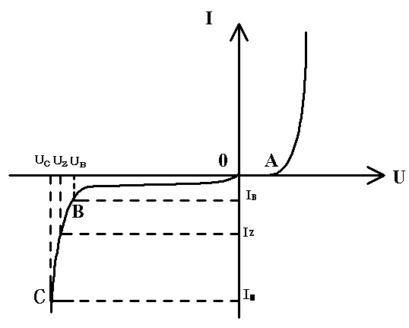  图1-2-1 硅稳压管特性曲线  3.硅稳压管的主要参数  (1)稳定电压U_{Z} 指硅稳压管正常工作时管子的端电压，每个稳压管只能有一个稳压值U_{Z}，但由于制造工艺方面的原因，对于同一型号的稳压管参数的差别较大，在手册中只能给出某特定值。  (2)稳定电流I_{Z}指稳压管在稳定电压UZ下工作时对应的反向电流。  (3)最大稳定电流I_{ZMAX} I_{ZMAX}是指稳压管的最大允许工作电流。稳压管工作时，它的工作电流超过I_{ZMAX}，稳压管将会烧坏。  (4)最大耗数功率P_{ZM} P_{ZM}指稳压管不致因过热而损坏的最大耗数功率，一般来说：$P_{\text{ZM}}≈U_{Z}I_{Z}$  (5)动态电阻 是指稳压管在正常反向击穿区内，电压变化量与电流变化量的比值，即  $$r_{Z}=\frac{{ΔU}_{Z}}{{ΔI}_{Z}}$$  r_{Z}是衡量稳压性能好坏的指标。击穿区越陡，r_{Z}越小，稳压管的稳压性能就越好。  (6)温度系数  温度系数是反映稳压管的稳定电压UZ受温度变化影响的参数。  二、变容二极管  1.工作原理：变容二极管是利用PN结的电容随外加偏压而变化这一特性制成的非线性电容元件。  2.电路符号: 图1-2-2 变容二极管符号和特性  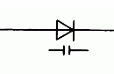  3.电容电压特性:  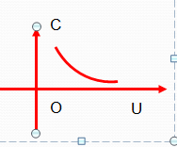  图1-2-2 变容二极管符号和特性  三、发光二极管认知LED（Light Emitting Diode）  正向导通电压大于1V，同时发光的亮度随通过的正向电流增大而增强，工作电流为几个毫安到几十毫安，典型工作电流为10mA左右。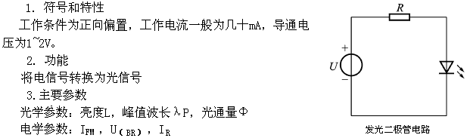  四、光电二极管认知  1.电路符号:如图1-2-3所示  2.功能:将光信号转换成电信号  3.单向导电性:利用PN结的光敏特性,无光照时为普通二极管,有光照时工作在反向偏置,反向电流随光照强度的增加而上升(在不同工作区域内有不同特性).  4.用于光电式传感器,光电输入机,光电读出装置等, 在特定工作区域内可作微型电光池.  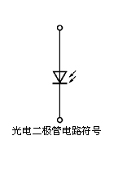  图1-2-3 光电二极管符号
任务训练 | 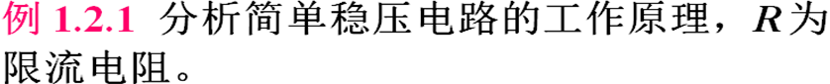  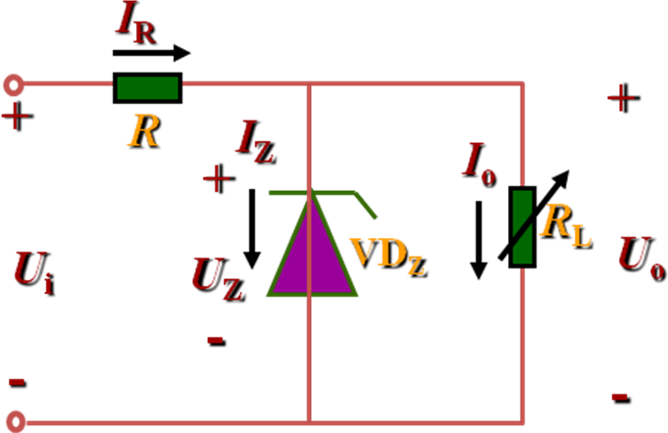  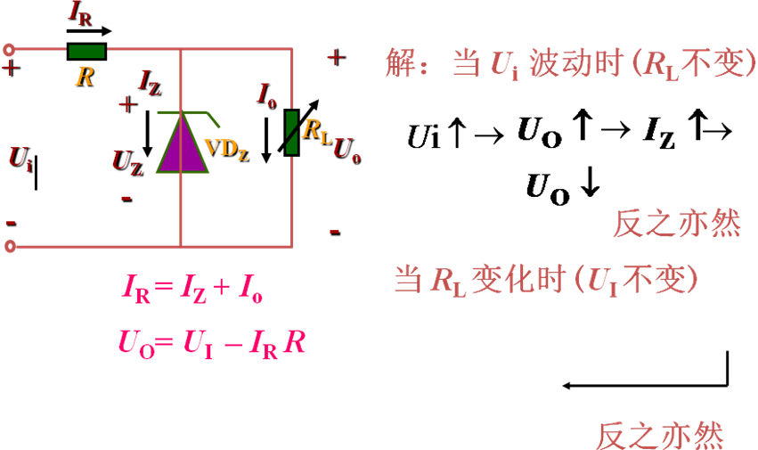
任务总结 | 应掌握知识：  1.稳压二极管、变容二极管、发光二极管、光电二极管原理、符号特性  应掌握能力：1、稳压二极管电路分析和应用
课外练习

